Индивидуализована настава математике у дигиталној учионици
Својим корацима, заједно, до врха!
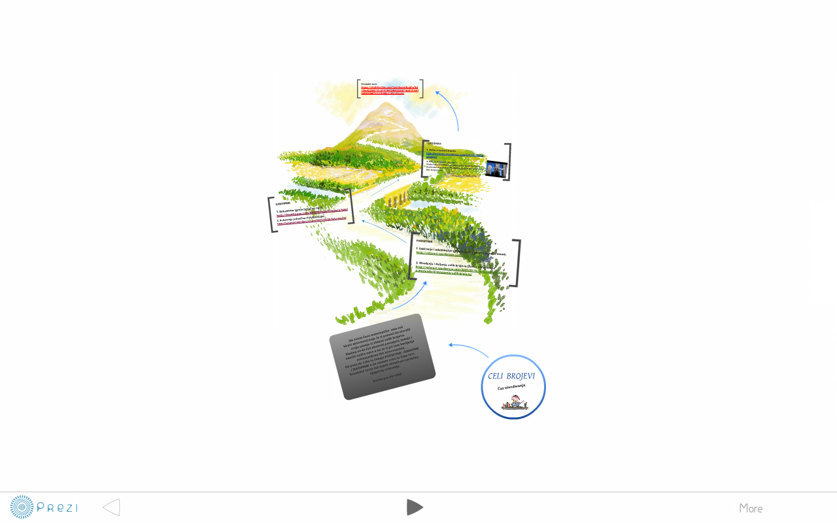

Наставна јединица: Цели бројеви, утврђивање
Предмет: Математика
Разред: Шести
Повезани предмети: Географија, физика, историја, енглески језик
Трајање: Jедан школски час, 45 минута
Место: Дигитална учионица
Аутор: Воларов Јелена , професор математике у ОШ“Ђорђе Крстић“, Београд

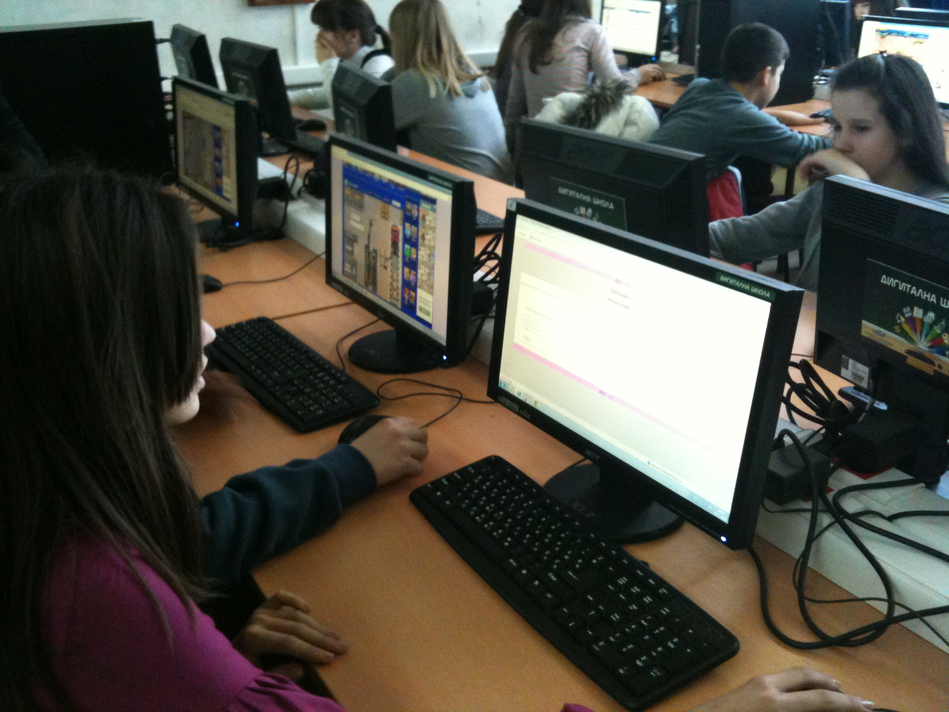
О методичком делу часа
Основне рачунске операције са целим бројевима су веома важан део градива шестог разреда. Потребно је да сви ученици савладају овај рачун како би могли да се баве и његовом применом у сложенијим нивоима. Часови утврђивања операција са целим бројевима се, веома често, своде на израду задатака из збирке, што за ђаке може бити немотивишуће и досадно. Зато сам се ја одлучила да овај део градива оплеменим активностима које су разнолике и по карактеру и по нивоу знања са којим ученик треба да располаже, како би у њима учествовао. У овако осмишљеном часу задовољени су сви принципи индивидуализоване наставе а сматрам да информационе технологије имају огромне могућности у самом процесу индивидуализације наставе, што постаје неопходан чинилац савремене школе. Разлог томе је и потреба да се захтеви наставе ускладе са појединачним потребама сваког детета као и да се подстиче самостални рад ученика и њихова одговорност за сопствено знање и постигнуте резултате.
Осим елемената индивидуализоване наставе, овако осмишљен час задовољава и принципе диференциране наставе. Наиме, садржаји су подељени у три групе, које представљају три нивоа захтева , од основног до напредног.
Напомињем да је ово пример једног часа утврђивања а да се на овај начин могу реализовати многи часови на којима је потребно увежбавати технике рачунања.
Већина материјала које су ученици, на овом часу изучавали, постављено је на блогу „Забавни парк Матленд“ .
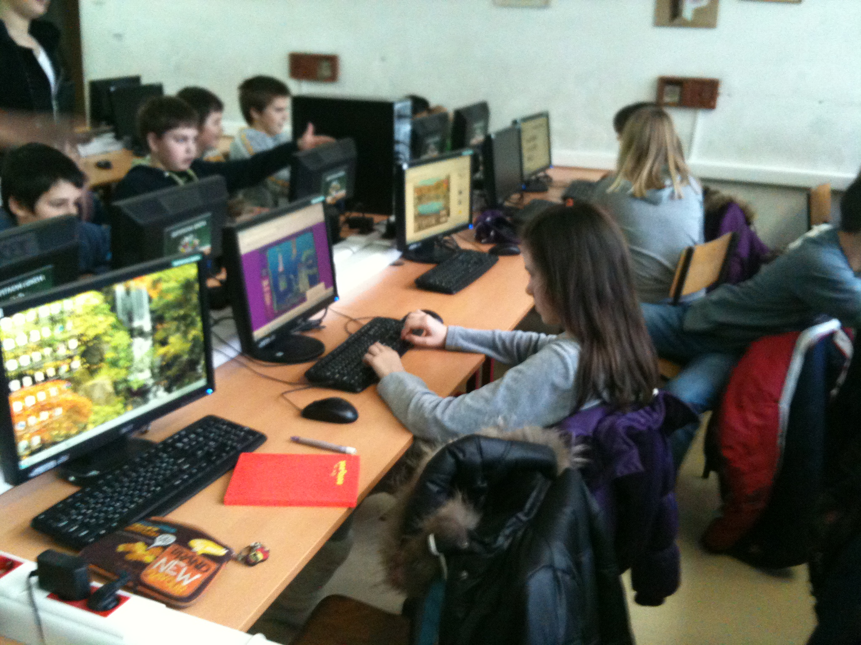
Уводни део часа:
Ученици на својим компјутерима покрећу прези презентацију „ Цели бројеви , утврђивање“ . Ја сам на самом почетку часа, ученицима још једном скренула пажњу да ће овог часа сами бирати активности којима ће се посветити. Такође сам им дала кратко упутство за кретање кроз прези презентацију. Наиме, иако је стаза у самом презију дата аутоматски , у сваком тренутку је могуће вратити се на неки претходни део или пак посетити исти део више пута. То је могуће извести уз помоћ стрелице на дну прозора или обичним повлачењем слике док се држи леви тастер на мишу. Линкови у презију су кликабилни и воде до ресурса за изучавање или преузимање.

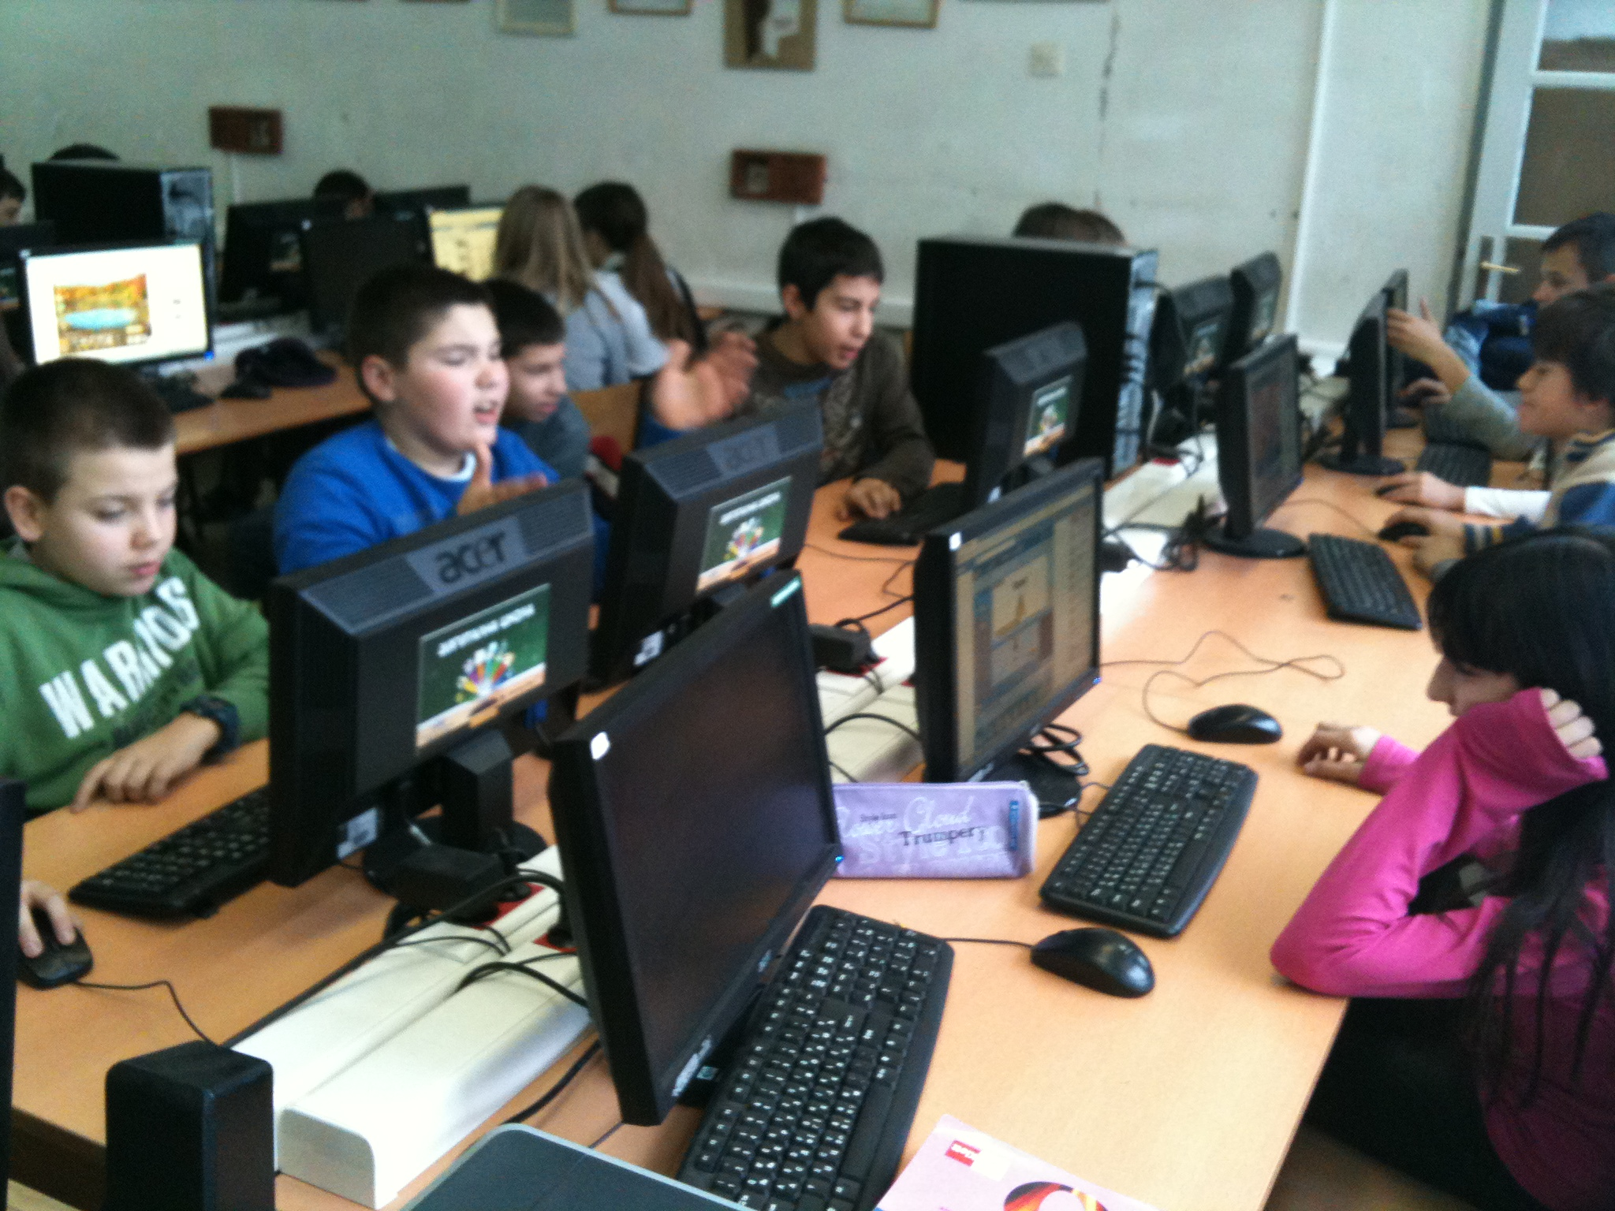
Главни део часа
Ученицима је понуђено десет различитих активности које су распоређене у три нивоа. Први ниво активности носи назив „Подсетник“. У њему су смештена три ресурса:

- „Журка у Матленду“ – занимљив текст који појашњава правила множења целих бројева.
- „Милена помаже мами“ – текст који се бави правилима сабирања и одузимања целих бројева и употребом заграда у записивању целобројних израза. У оквиру овог текста је линк ка додатним задацима за ученике који желе да поправе оцену.
- „Настанак целих бројева“ –текст о историјату записивања целих бројева у којем је могуће прочитати и неке занимљивости везане за број нула.

Други ниво активности носи назив „Забавник“. У њему су ученицима , такође понуђене три врсте активности које имају у себи елементе игре и енигматике. Учење кроз игру је значајан део наставног процеса који се користио од давнина. Подсетимо се Платонове мудрости : „Учити своје дете знању не треба силом, него игром“. Овде су смештена три ресурса:
- Едукативне игрице – линк ка сајту са игрицама у којима се користе рачунске операције са целим бројевима.
- „Толеранција“ – радни материјал који се може преузети, одштампати и решавати. Решавањем низа једначина, добијамо везу између слова и бројева. Дешифровањем скривене поруке , добијамо одговор на питање „Шта је толеранција?“ .
- „Колико дуго је Диофант живео?“ – текст о историјату настанка алгебре. Посебно занимљив део је о старогрчком математичару Диофанту и поруци која је стајала на његовој надгробној плочи. Порука је у стиху и крије одговор на питање колико је година Диофант живео.
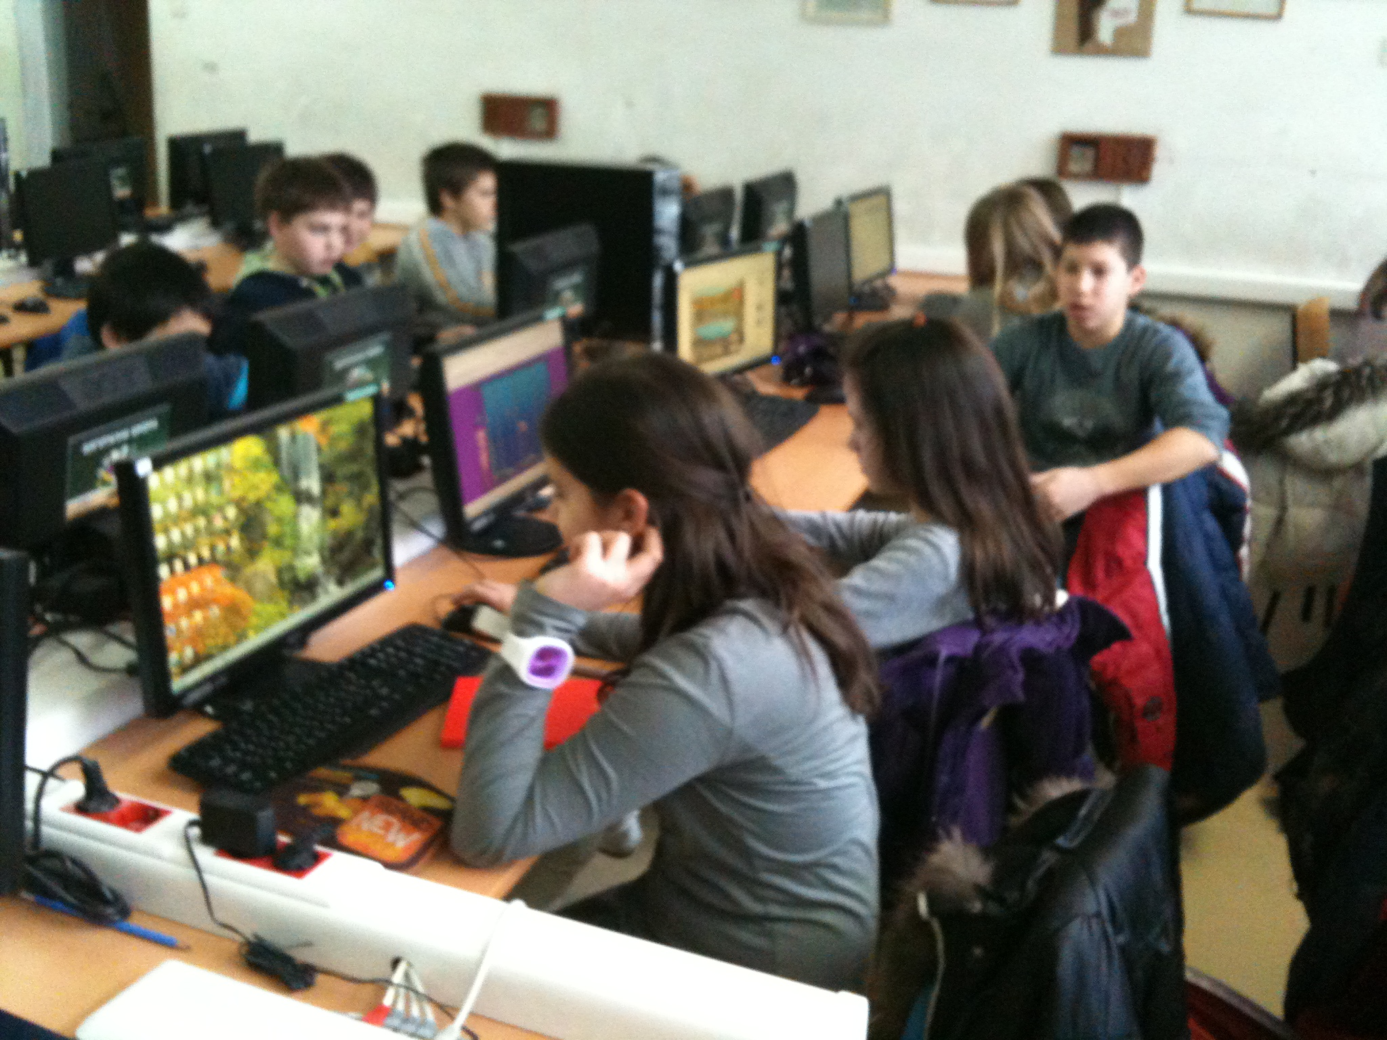
Трећа група активности носи назив „Изазовник“. У овој групи су задаци напредног нивоа, повезани са животним ситуацијама , физичким и географским појмовима. Овде су смештена три ресурса и то:

- „Мали Гаус“ – занимљив текст о познатом математичару који је допуњен задацима напредног нивоа које ученици могу решавати. Уколико ученици желе, решене задатке могу доставити наставнику , како би били оцењени.
- „Мерење температуре“ – кратак текст о овој физичкој појави и мерним јединицама које се користе при мерењу температуре , широм света. У склопу текста су задаци у којима се користи превођење једне мерне јединице у другу , као и заокруживање децималних бројева.
- „Надморска висина“ – кратак текст о овом географском појму у којем има неких занимљивости о највишој и најнижој тачки на свету и у нашој земљи. У тексту су дата четири задатка а на самом почетку и филм у којем су надморске висине појединих места дате у фитима (стопа) па је задатак да их ученици преведу у метре. За овај део задатка препоручено је коришћење онлајн конвертора ,па у самом тексту постоји и линк ка једном од најпознатијих. Мислим да је значајно упознавати ученике са разним могућностима које интернет пружа а једна од њих је и велики број онлајн конвертора , који веома брзо и тачно врше конверзију мерних јединица.
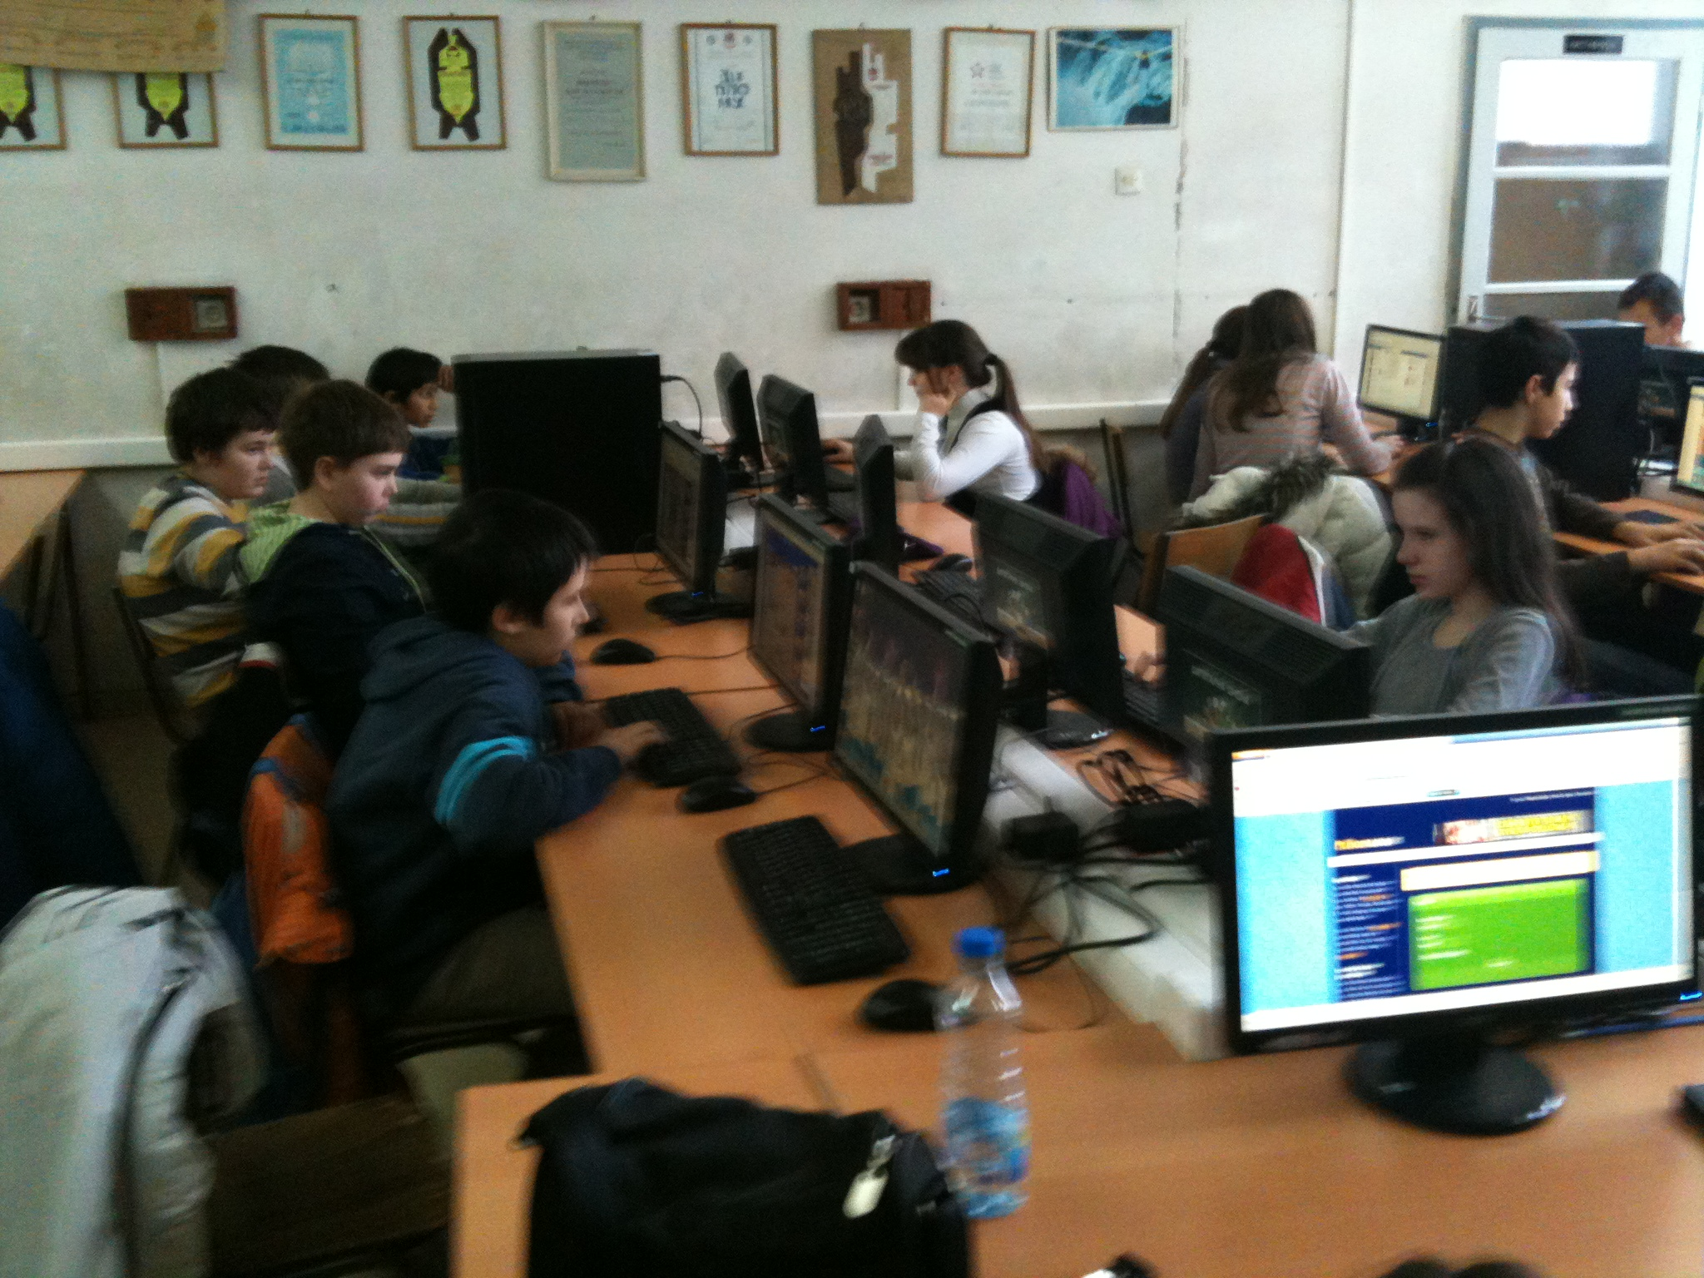
Завршни део часа:
У овом делу часа ученици раде тест који је постављен у презију као последња, десета активност. Тест преузимају након кратког упутства и одмах започињу са његовим решавањем. По завршетку израде теста, обавештавају наставника о проценту успешности који су постигли.
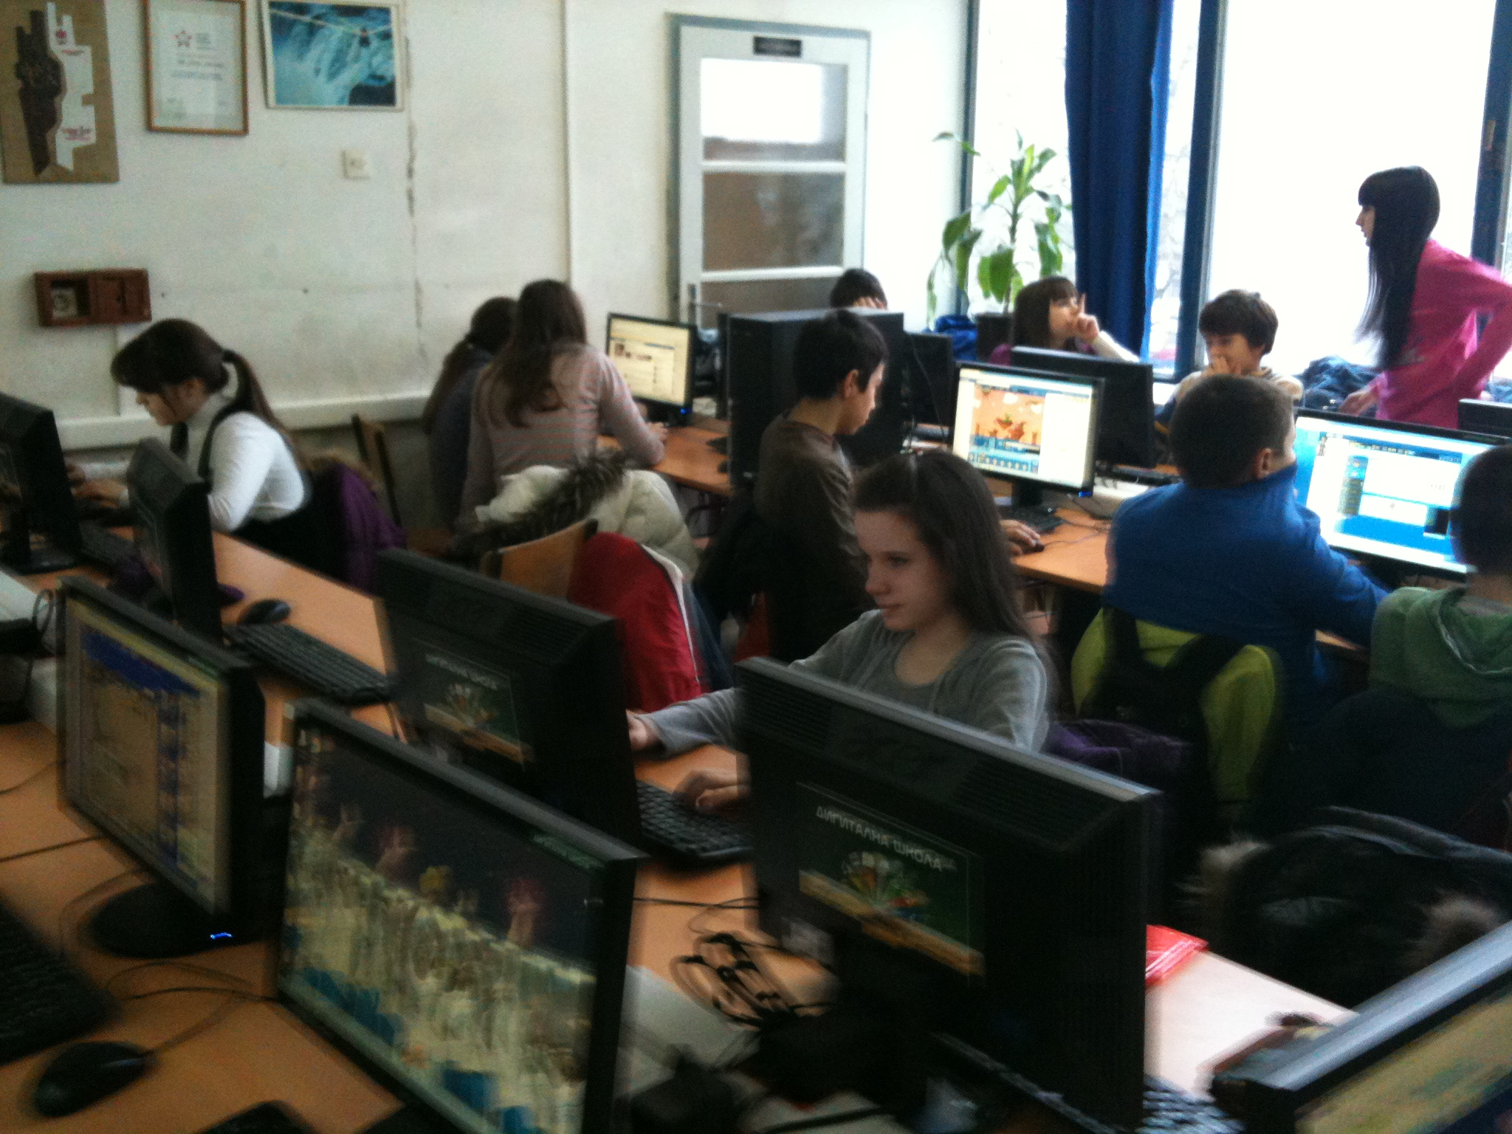
Евалуација
Час „Индивидуализована настава математике у дигиталној учионици“ је реализован веома успешно. Ученици су посетили скоро све ресурсе који су им били понуђени. У просеку су отворили четири ресурса за време часа а од куће су имали могућност да приступе осталим задацима за које нису имали времена на редовном часу. Тест су решавали сви ученици са просечном успешношћу од 78%. Након одржаног часа, ученици су имали могућност да гласају за омиљену активност од десет понуђених на овом часу. На прва три места нашли су се „Журка у Матленду“, „Мали Гаус“ и „Тест“. Чињеница да се међу прва три нашао и ресурс из напредног нивоа, „Изазовника“ говори да су ученици веома објективно сагледали понуђене активности и да их нису процењивали по принципу „што лакше , то боље“.

Литература
- „Математика“, уџбеник за 6. разред, Мирјана Стоисављевић-Радовановић, Љиљана Вуковић, Јагода Ранчић, Зорица Јончић (Креативни центар)
- „Географија“, радни уџбеник за 6. разред, Винко Ковачевић, Радојка Влајев (Клет)
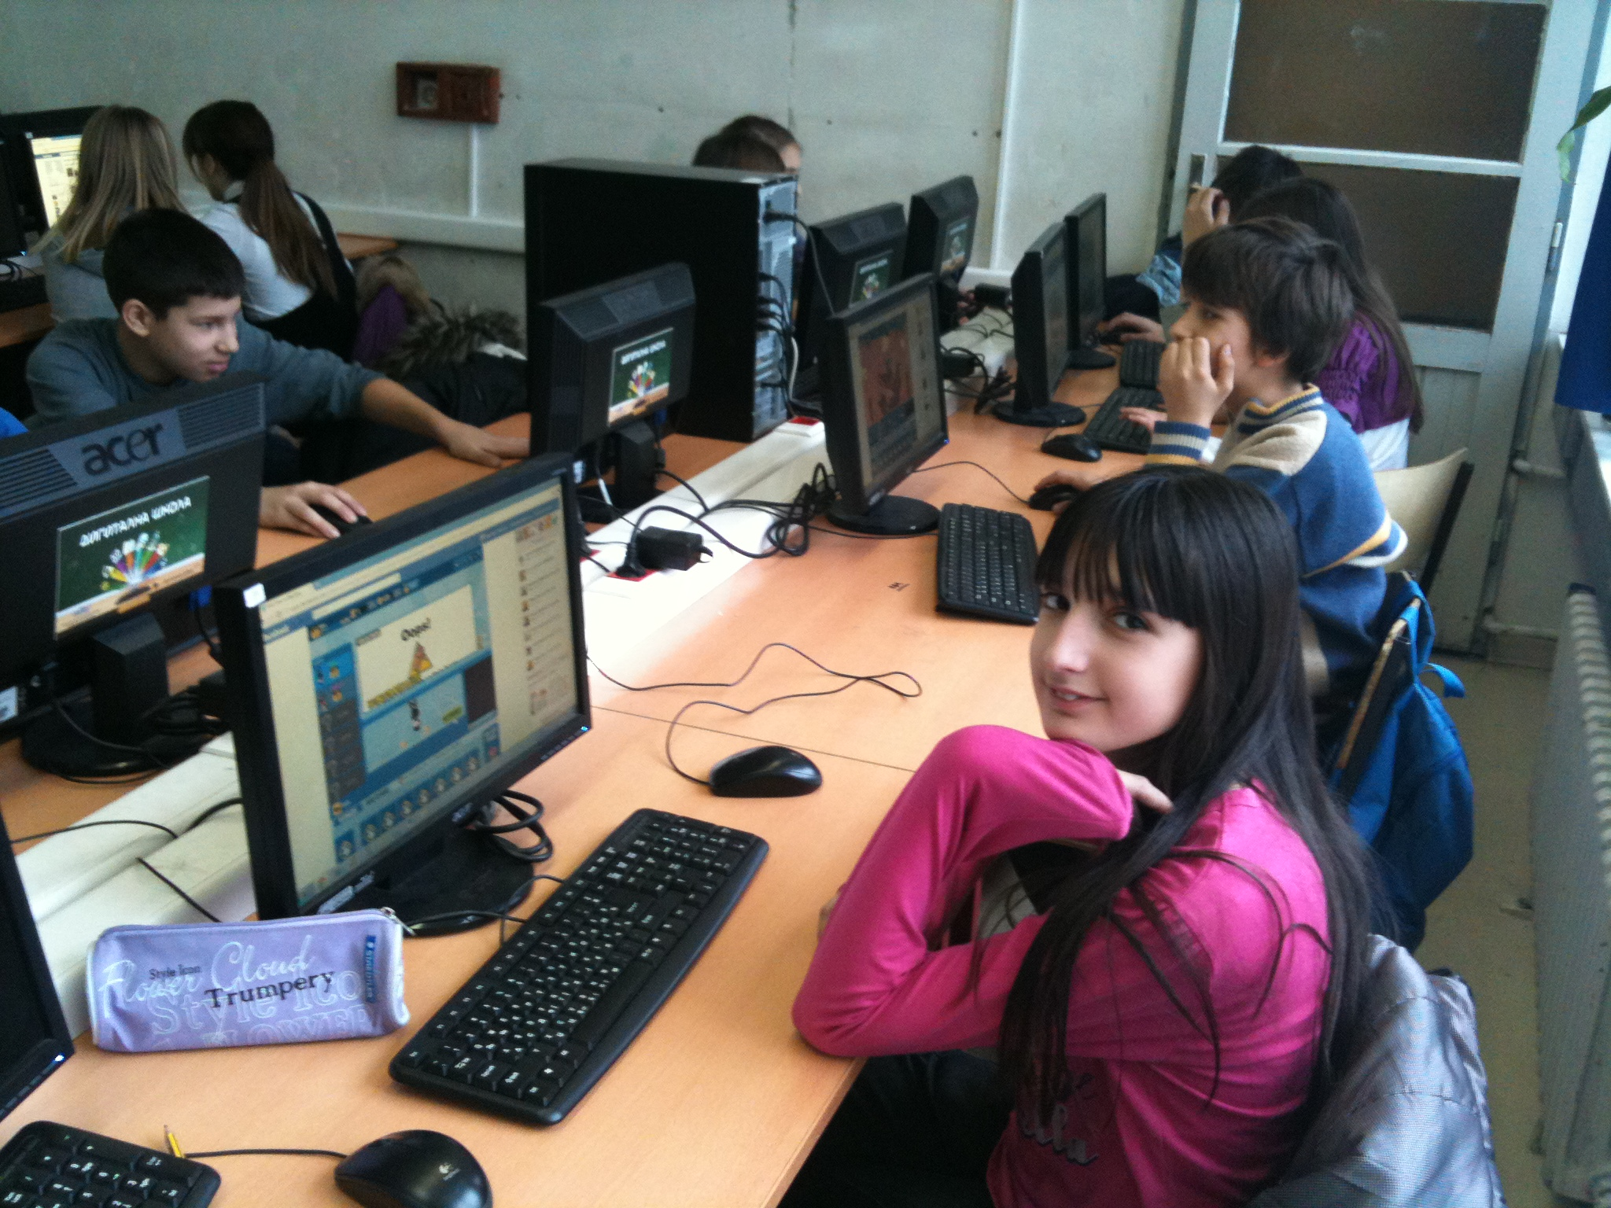
- „Википедија“, слободна онлајн енциклопедија
- „Алати за е-учење“, блог о настави
- „Научите да учите , Мајкл Колс, Чаз Вајт, Пип Браун (Креативни центар)
- „Паметни задаци“, Кетрин Вокер и Едгар Шмит (Креативни центар)

